附件1

2026年河南省中医医师规范化培训网上
报名操作指南

一、河南省中医医师规范化培训招收流程
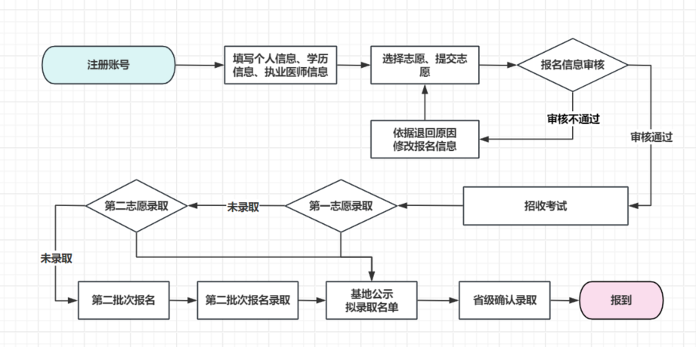
二、学员注册报名
（一）学员登录注册
1.使用电脑登入，在谷歌浏览器或360浏览器（极速版）的地址栏输入河南省中医医师规范化培训中心招收系统，登入网址：https://hentcm.mvwchina.com/
请勿使用手机或平板登入报名。
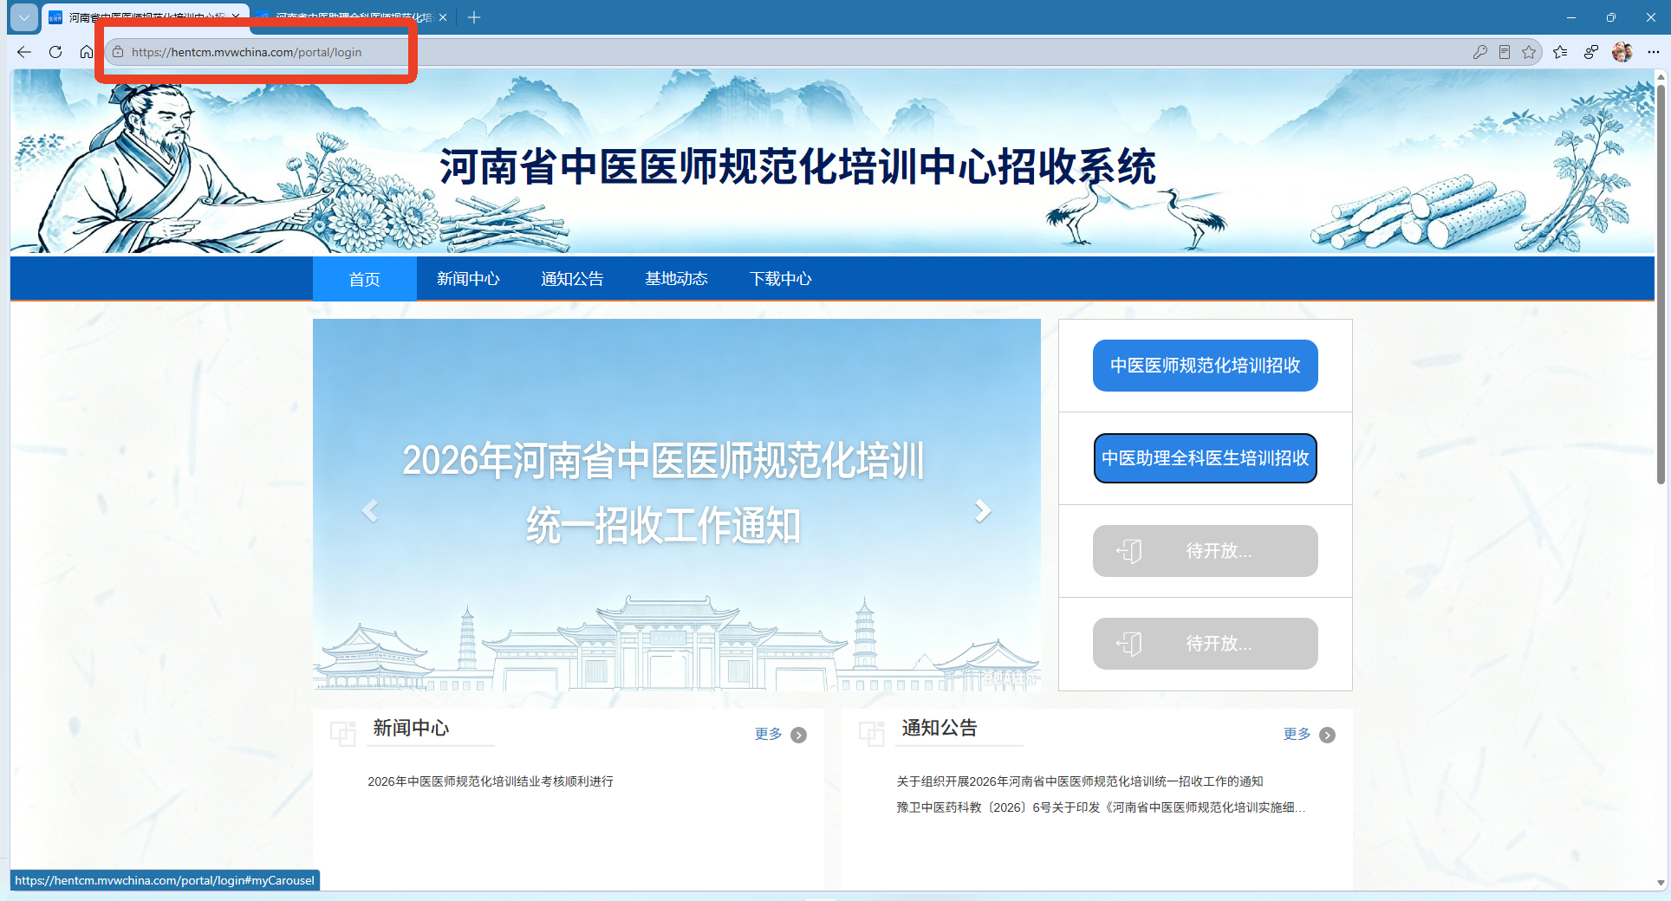
（1）中医医师规范化培训学员注册：点击中医医师规范化培训招收，点击账号注册，以住院医师进行账号注册。
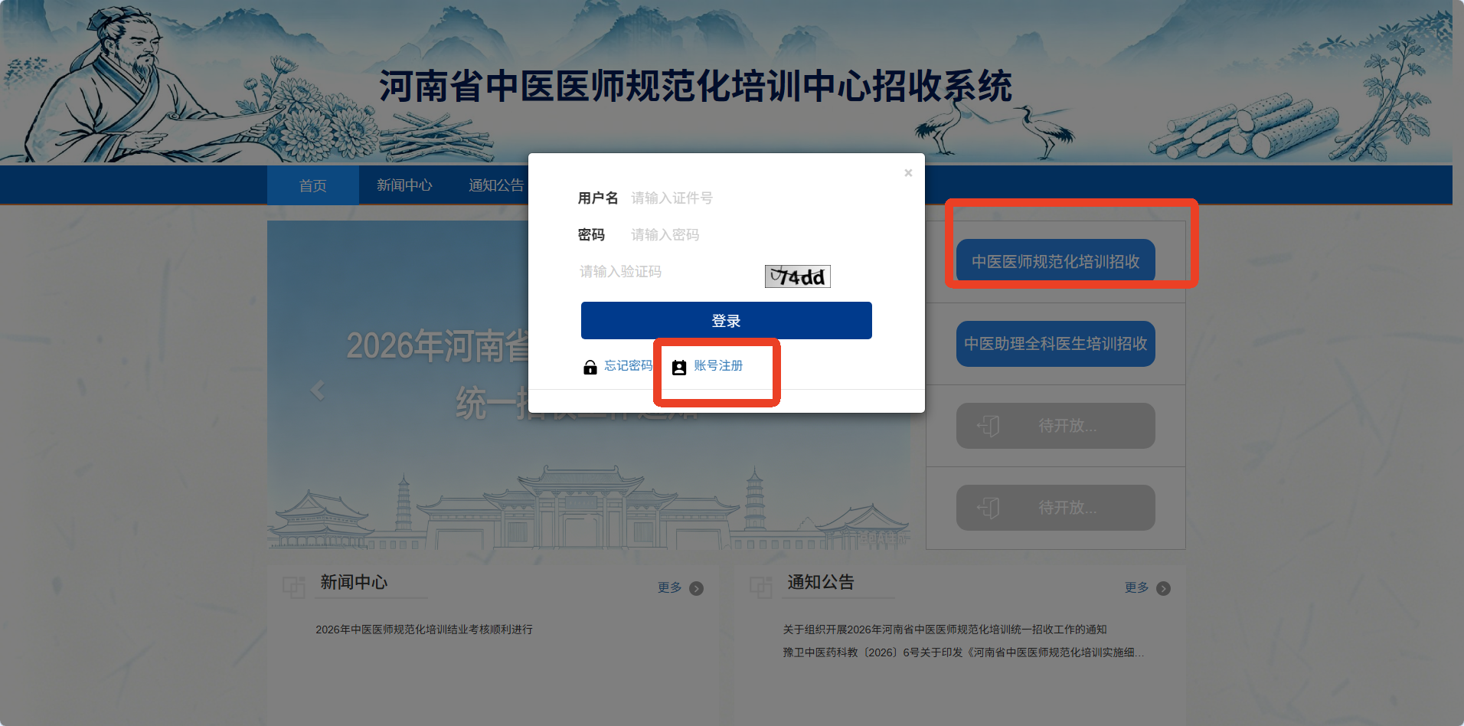
（2）中医助理全科医生培训学员注册：点击中医助理全科医培训招收，跳转至中医助理全科医培训招收系统页面，然后点击账号注册，以住院医师进行账号注册。
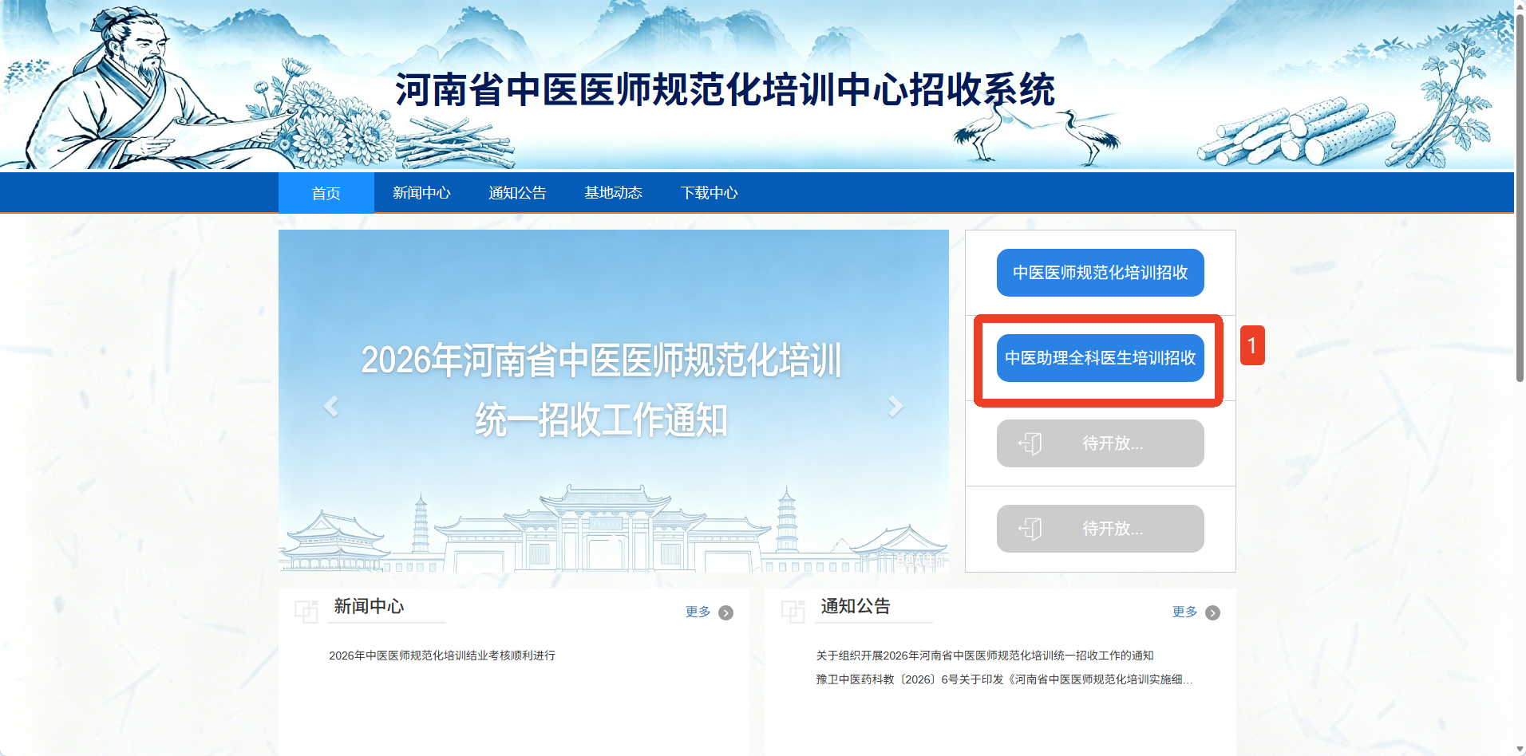
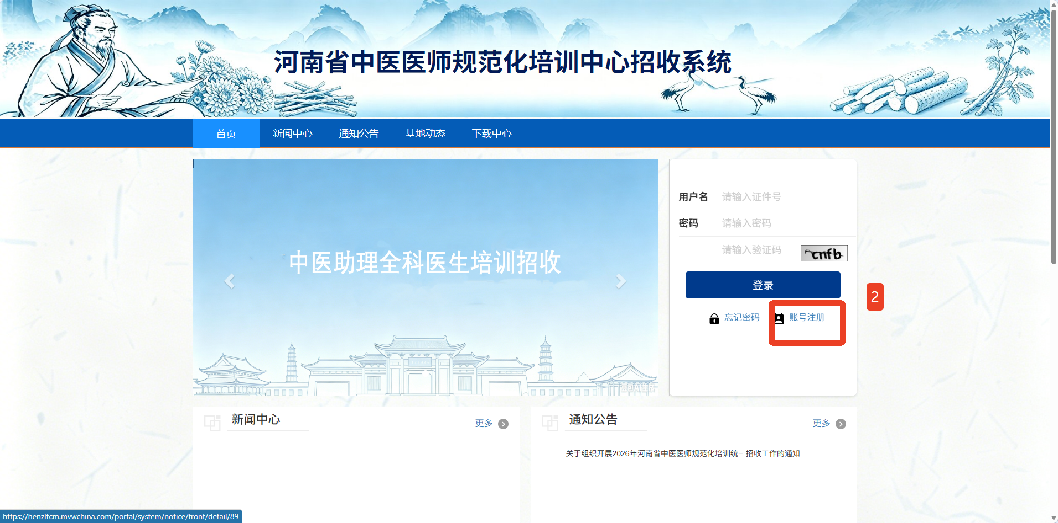
2.按账号注册页面要求提示填写注册信息，点击注册即完成账号注册。
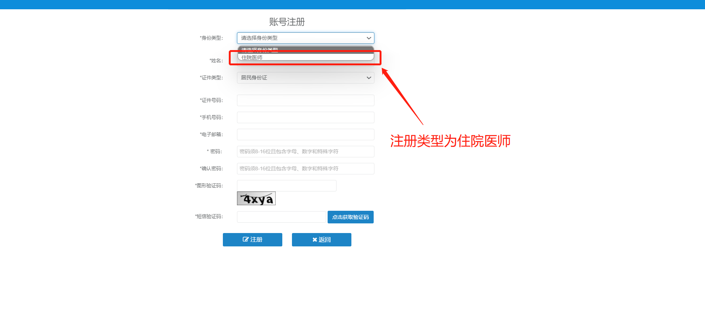

3.注册完成后，在系统登录页面输入正确的用户名（证件号）、密码和验证码，点击登录。
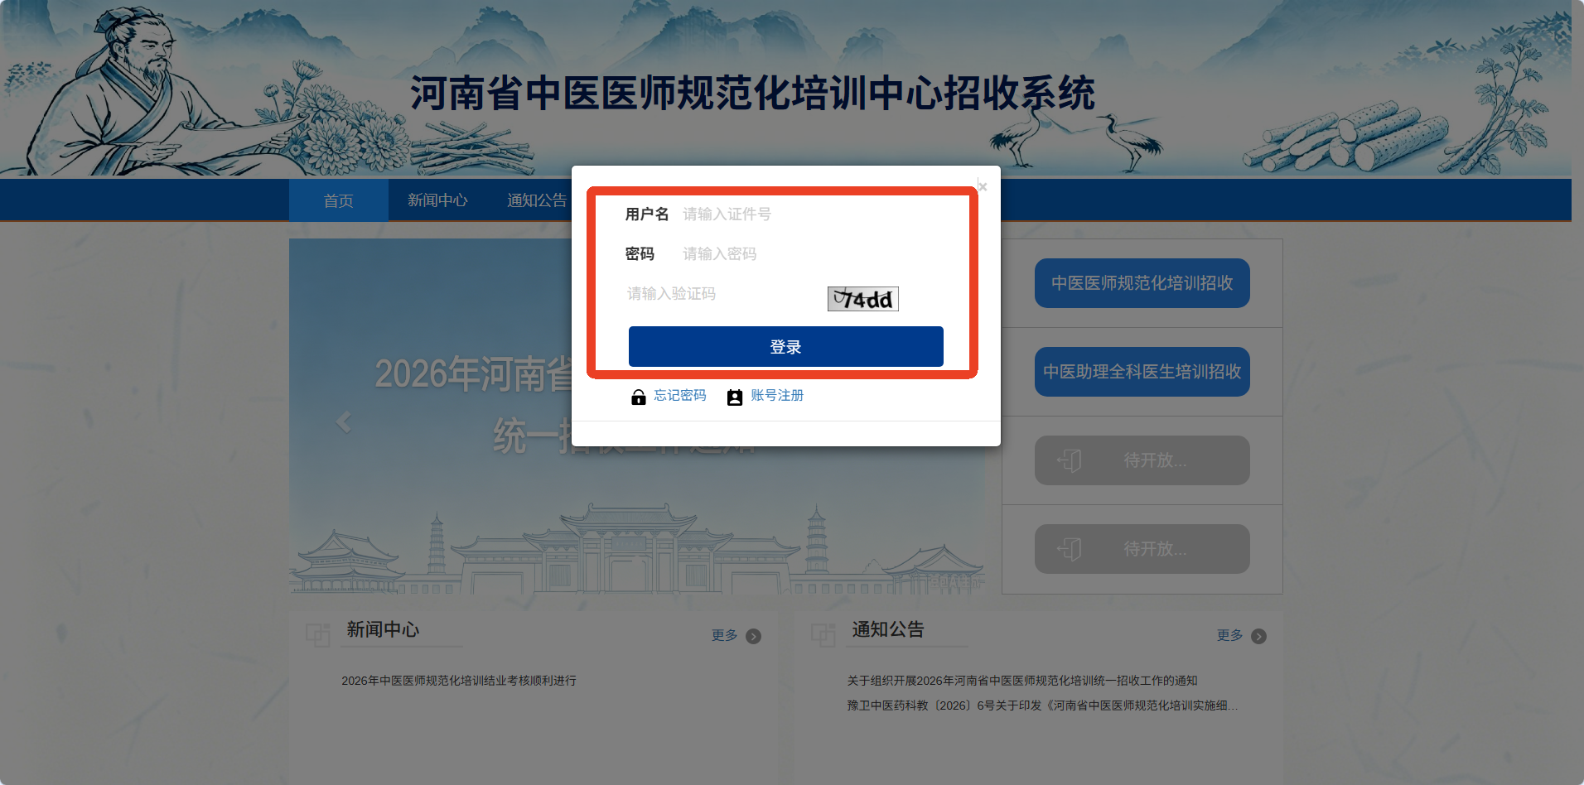
注意事项：
（1）建议使用谷歌浏览器、360极速版，登录中医医师规范化培训招收系统。（不可使用手机或平板登录）
（2）身份类型必须选择住院医师进行注册。
（3）姓名需与证件号码上的姓名保持一致，请使用身份证进行注册（港澳台同胞使用台胞证或者港澳通行证）。
（4）手机号码填写当前正在使用的手机号，注册时需要接收手机验证码。
（5）密码8-16位，需同时包含大小写字母、数字、特殊字符（如：@）。
（6）身份证号为唯一登录账号，请妥善保管个人信息。
（7）如注册时出现验证码收不到的情况，请检查网络并检查信息是否填写正确（密码设置需输入特殊字符，如@）。
（8）如果忘记密码，点击系统登录首页忘记密码（报考中医医师规范化培训、中医助理全科医生培训学员分别点击中医医师规范化培训招收、中医助理全科医生培训招收），依据提示信息填写，即可重置密码。
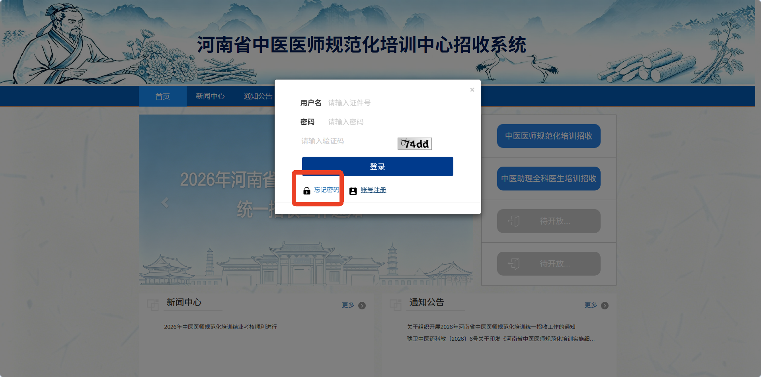
中医医师规范化培训学员忘记密码
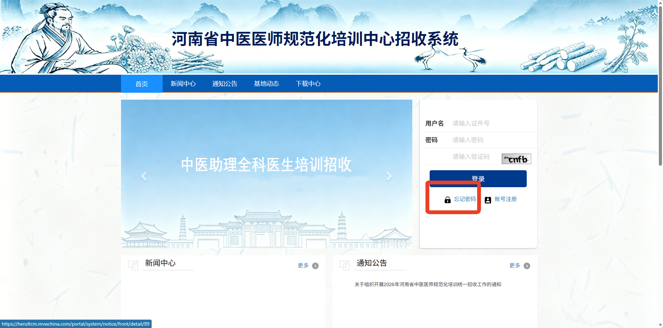
中医助理全科医生培训学员忘记密码

（二）完善个人信息
1.学员注册后，点击系统管理下的个人信息-住院医师信息模块，进入到个人信息完善页面，进行信息完善。
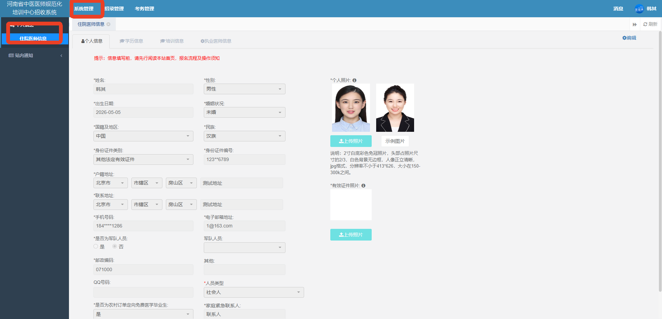
2.在个人信息页面，完善个人信息，包括个人基本资料信息、学历信息、执业医师信息及上传个人相关证件照片。（培训信息模块无需填写）
完善信息时需先点击【编辑】按钮，完善后再次点击【保存】按钮。人员类型按照真实情况填写，专硕学员选择专硕研究生，并填写送培院校。
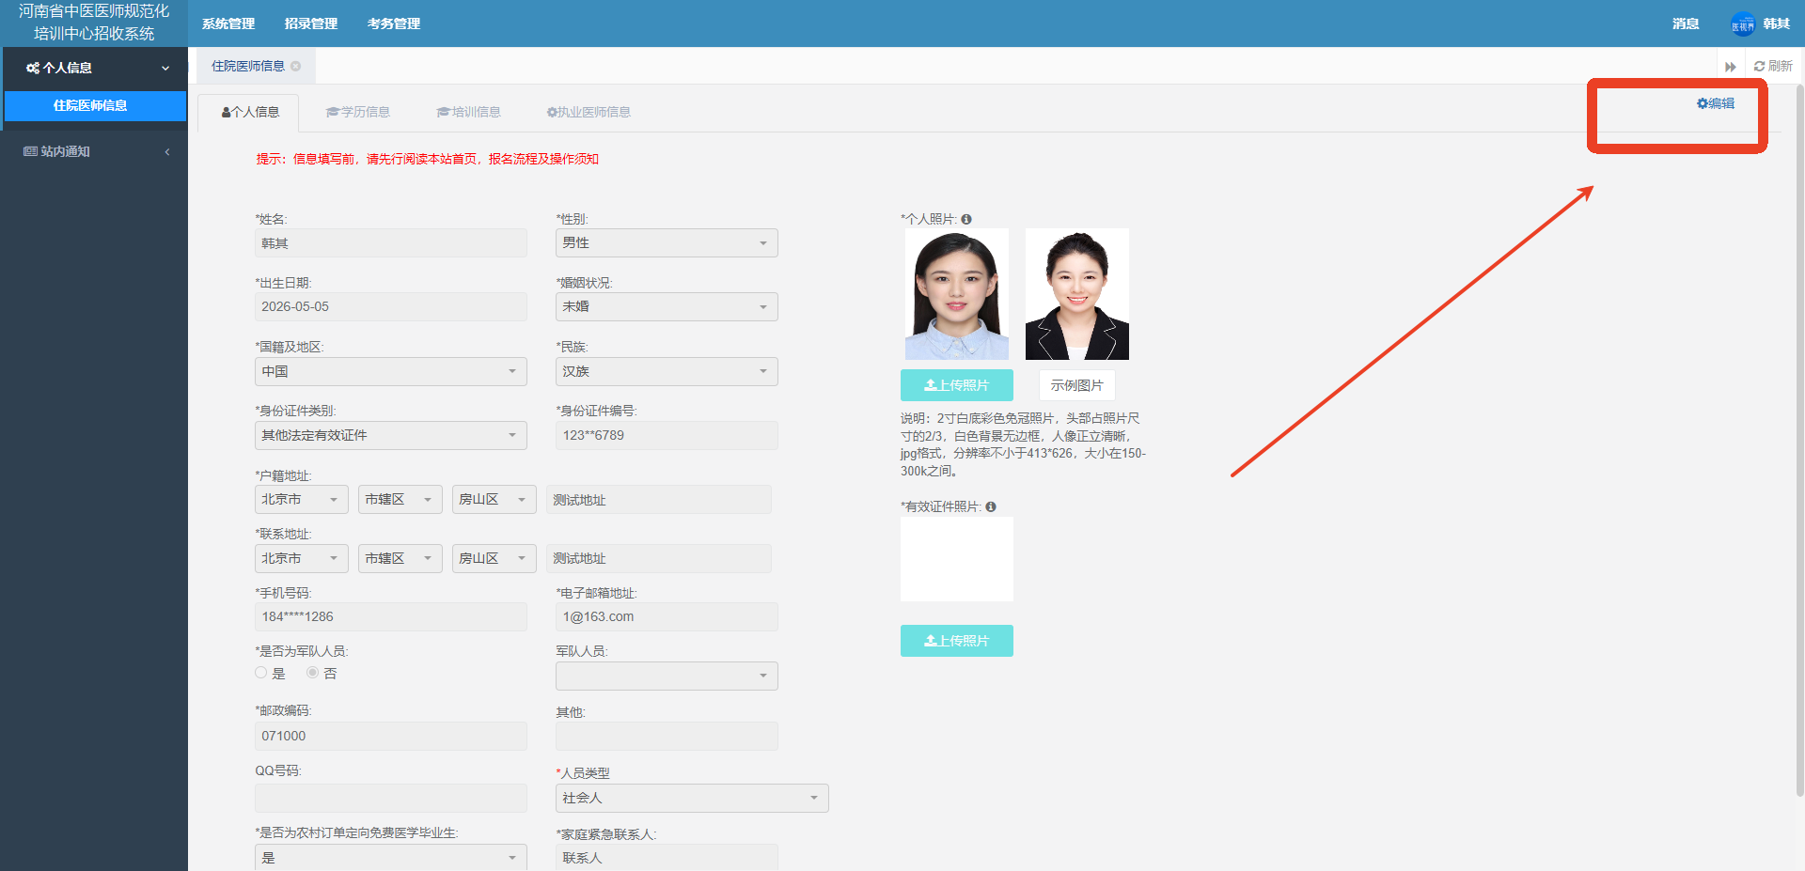
3.个人基本信息、学历信息、执业医师信息为必填项，学历信息完善时如遇到毕业院校不存在的情况，在毕业院校下拉框内选择其他院校，然后再后面的其他院校输入框内填写真实的毕业院校即可，毕业专业同上，选择毕业专业时如果存在相同专业名称，不同编号，选择其中一个即可。
学历信息必须包含已毕业的学历信息。
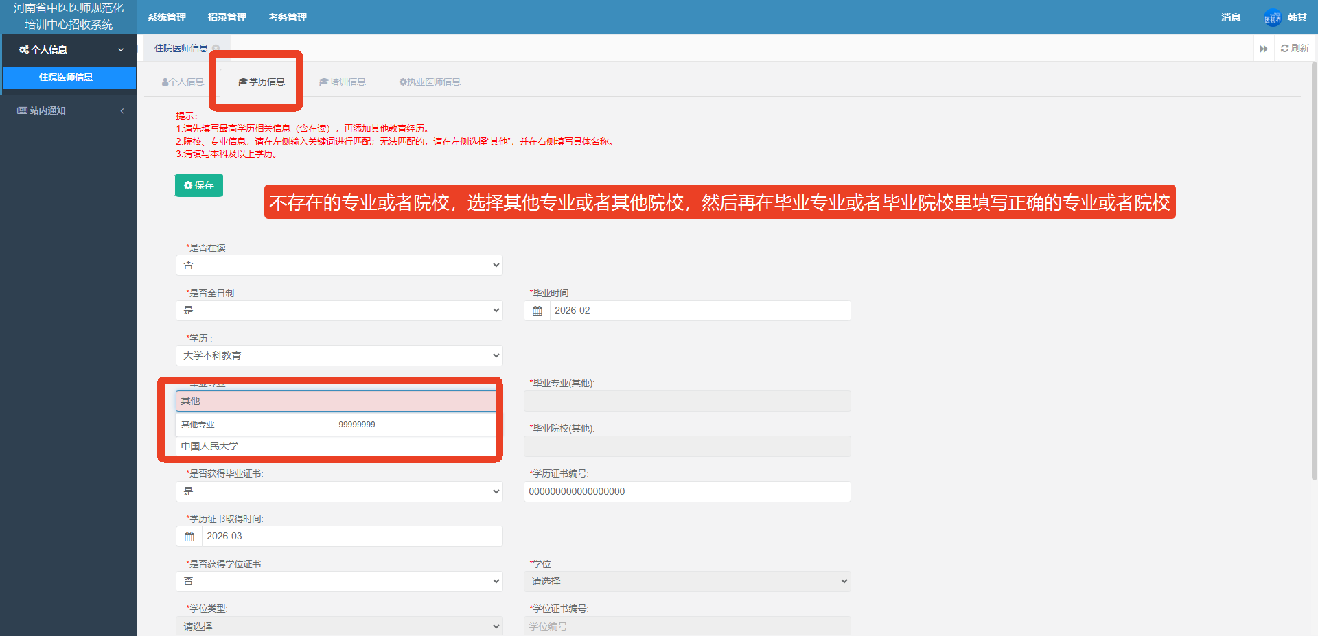
4.执业医师信息为必填项，医师资格级别选项中医医师规范化培训学员选择执业医师、中医助理全科医生培训学员选择执业助理医师，证书照片等材料按照要求上传即可，若未获得证书，选择否即可。
5.请注意：个人证件照、身份证正反面照片、毕业证书、执业证书等照片格式严格按照合格要求上传，填报过程中请拍摄原件或扫描原件进行上传(复印件或不清晰照片将会审核不通过)，大小150K-300K之间。
6.个人照片背景为纯白色，可使用美图秀秀或者电脑自带的画图软件将个人照片背景改为纯白色。
7.所有上传的照片名称改短点，图片名称不可过长。

（三）志愿填报
个人信息完成后，即可填报志愿。若个人信息未完善，则无法填报志愿。
1.点击系统上方招录管理后，点击左侧志愿填报，即可查看省内招录开始和截止时间、批次等信息。
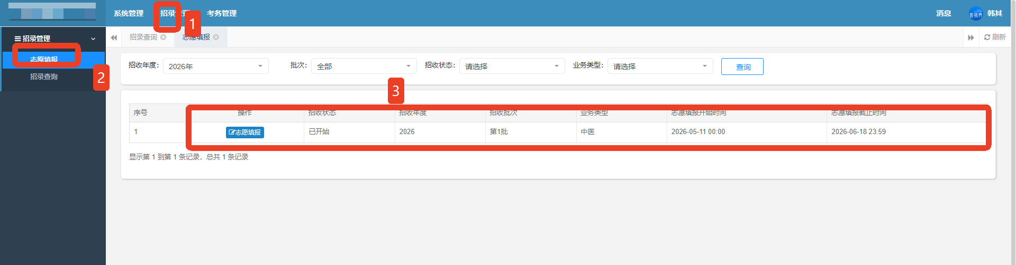
2.填报志愿，选择报名基地单位和报名专业，点击提交志愿即可完成报名。
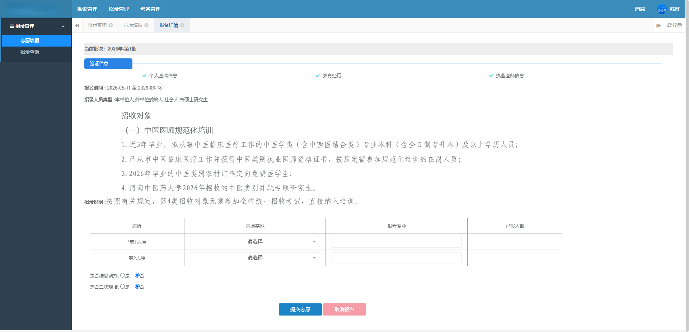
3.等待填报志愿的信息审核，查看审核状态。
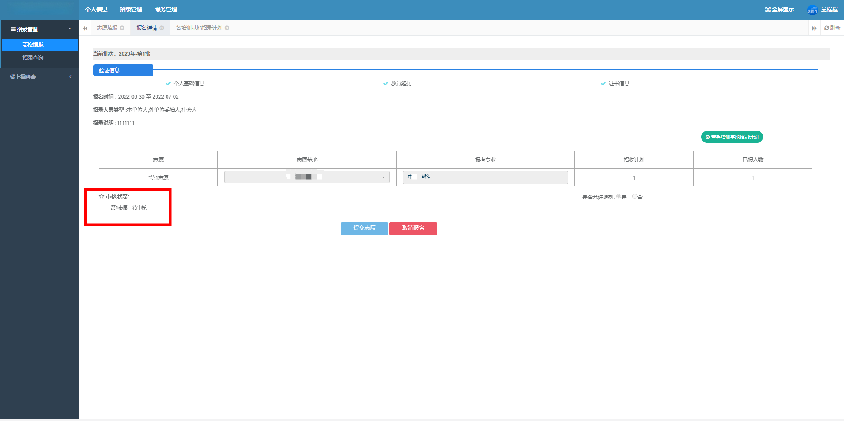

（四）招收查询
1.点击左侧导航栏招收查询，即可查看本人招录报名的进度。
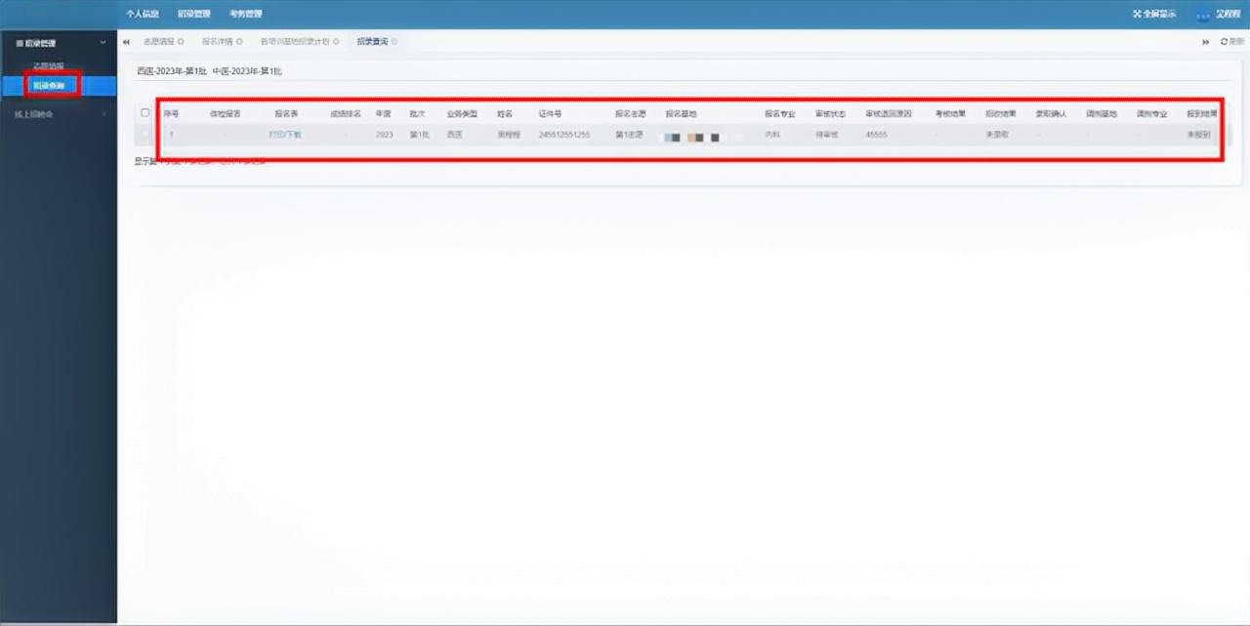
2.如审核被退回，可根据审核退回原因进行信息修改，在报名阶段可点击取消报名，修改信息完成后可再次提交报名。（请注意报名时间，报名时间结束后不要点击“取消报名”，否则将不能报名，审核通过后不可取消报名）

